Муниципальное автономное дошкольное образовательное учреждение - детский сад комбинированного вида № 559
__________________________________________________________________
620102 г. Екатеринбург, ул. Белореченская, 11а, тел. (343) 212-02-38; факс (343) 212-55-48;
e-mail madou559@mail.ru; сайт http:// 559.tvoysadik.ru

ПРОЕКТ
«ЗДРАВСТВУЙ, ГТО»

Инструктор по физической культуре
Я. Б. Буторина

Екатеринбург, 2019

«Среднего роста, плечистый и крепкий,
Ходит он в белой футболке и кепке.
Знак "ГТО" на груди у него.
Больше не знают о нем ничего»
С. Маршак.

Актуальность.
В последние годы большое внимание в системе среднего профессионального образования стало уделяться формированию физической культуры личности, привлечения воспитанников к ведению здорового образа жизни.
На сегодняшний день существует ряд проблем, в разной степени препятствующих полноценному развитию физической культуры и спорта: здоровый образ жизни не является нормой для большинства воспитанников, нет достаточного привлечения всех участников образовательного процесса к системным занятиям физической культурой, не все они мотивированы к физкультурно-спортивной деятельности.
Физкультурно-оздоровительный комплекс «Готов к труду и обороне» поможет охватить население нашей страны общим спортивным движением. ГТО это комплексный вид состязаний, направленный на всестороннее физическое развитие, сюда входят испытания (тесты) по определению уровня развития быстроты; выносливости, силы, гибкости и ловкости.
Ребята, видя успехи своих друзей, начнут стремиться к регулярным занятиям физической культурой и участию в спортивных соревнованиях. Хочется верить, что родители, глядя на успехи своих детей, проявят заинтересованность к занятиям спортом, здоровому образу жизни.
Если нам удастся убедить ребят и их родителей в том, что заниматься спортом модно и престижно, что человек, занимающийся спортом достоин уважения, им самим захочется быть физически активными. Дети будут здоровыми. А здоровый ребёнок – успешный ребёнок!
Исходя из этой информации, можно сделать вывод о том, что ГТО, конечно же, является полезным и необходимым проектом.
Образовательная область: «Физическая культура».
Вид проекта: познавательно-оздоровительный, долгосрочный.
Сроки реализации проекта: 2018-2019 учебный год.
Участники:
Инструктор по физической культуре - организатор проекта.
Дети 6-7 лет: группа в количестве 25 человек. Для участия в проекте выбрана именно эта возрастная группа детей, т.к. нормативы ГТО могут выполнять дети возрасте от 6 лет.
Воспитатели - организаторы проекта.
Роль воспитателей в проекте – закреплять умения и навыки детей, полученные на физкультурных занятиях; оказывать помощь в проведении различных физкультурно-оздоровительных мероприятий; проводить работу с родителями по данной проблематике.
Родители детей старшего дошкольного возраста в количестве 25 человек.
В законе «Об образовании» прописано, что родители являются первыми педагогами. Они обязаны заложить основы физического, нравственного и интеллектуального развития личности ребенка в раннем возрасте. Именно поэтому необходимо задействовать родителей в реализации данного проекта: выявить уровень компетентности по проблеме укрепления здоровья дошкольников; приобщить их к совместной активной двигательной деятельности с детьми; привлечь к сдаче норм ГТО.
Медицинский работник: его роль в проекте заключается в контроле над состоянием здоровья детей.

Нормативно-правовые основания внедрения Всероссийского физкультурно-спортивного комплекса «ГТО»:
- ФЗ №329 ФЗ «О физической культуре и спорте в РФ;
- О внесении изменений в ФЗ «О физической культуре и спорте в РФ» и отдельные законодательные акты РФ №274-ФЗ;
- Указ президента о всероссийском физкультурно-спортивном комплексе ГТО №172;
- Указ президента об использовании государственного герба РФ на знаках отличия всероссийского физкультурно-спортивного комплекса ГТО №533;
- Нормативно-правовые акты правительства РФ №540 «Об утверждении положения о всероссийском физкультурно-спортивном комплексе ГТО»;
- Постановление правительства РФ №305 «Об утверждении государственной программы РФ «Развитие физической культуры и спорта»;
- Распоряжение правительства РФ №1165-Р «План мероприятий по поэтапному внедрению всероссийского физкультурно-спортивного комплекса ГТО»;
- Распоряжение правительства РФ №833-Р «Об утверждении комплекса мер по стимулированию работодателей и работников к улучшению условий труда и сохранению здоровья работников, а также по мотивированию граждан к ведению здорового образа жизни».

Цель проекта: заинтересовать детей 6-7 лет в сдаче нормативов ГТО.
Задачи проекта:
- анализ источников о всероссийском физкультурном комплексе ГТО.
- выявить возможности дошкольников в сдаче нормативов ГТО без подготовки.
- найти способы помочь ребятам сдать нормы ГТО.
Гипотеза проекта: предположим, что дошкольников можно заинтересовать сдавать нормативы ГТО.
Ожидаемые результаты:
- повышение мотивации и интереса к занятиям физической культурой и спортом у детей 6-7 лет;
- повышение уровня компетентности педагогов в вопросах внедрения ГТО в дошкольных учреждениях;
- повышение компетентности родителей в вопросах внедрения ГТО в дошкольные организации;
- положительная результативность в сдаче норм ГТО;
Этапы проекта.
1 этап. Заинтересовать дошкольников в сдаче норм ГТО.
Вопрос: «Что такое ГТО?»
Сбор информации о ГТО (книги, интернет, родители, спортивные тренеры, спортсмены, люди, которые уже сдавали ГТО и другие источники).
Итог 1 этапа. ГТО означает «готов к труду и обороне». Это программа физкультурной подготовки. Нормативы ГТО могут сдавать люди любого возраста. Первая ступень для детей 6-8 лет. Есть золотой, серебряный и бронзовый значок. Чтобы получить значок, надо быстро бегать, далеко прыгать, метать в цель, быть гибким и укладываться в нормативы, которые отличаются у девочек и мальчиков.
Продукт исследования:
Создание рисунков: «Я сдаю ГТО» (прил. 1).
2 этап. Узнать, все ли ребята смогут сдать нормы ГТО?
Вопрос: сможем ли мы сдать нормативы ГТО?
Тестирование желающих по нормативам ГТО в спортивном зале и на спортивной площадке.
Тесты (материал официального сайта www.gto.ru).
Челночный бег 3×10 метров. Челночный бег проводится на любой ровной площадке с твёрдым покрытием, обеспечивающее хорошее сцепление с обувью.
Бег на 30 метров проводится по ровной дорожке спортивной площадки. Участники стартуют по два человека.
Смешанное перемещение состоит из бега, переходящего в ходьбу в любой последовательности. Проводится по ровной дорожке вокруг здания детского сада. Максимальное количество участников забег – 20 человек.
Сгибание и разгибание рук в упоре лёжа на полу. Исходное положение: упор лёжа на полу, руки на ширине плеч, кисти вперёд, локти разведены не более чем на 45 градусов относительно туловища. Плечи, туловище и ноги составляю прямую линию. Стопы упираются в пол без опоры. Засчитывается количество правильно выполненных циклов, состоящих из сгибаний и разгибаний рук, фиксируемых счётом судьи вслух.
Наклон вперёд из положения стоя на гимнастической скамье. Исходное положение – стоя с прямыми ногами на гимнастической скамье, ступни ног расположены параллельно на ширине 10-15 см. Величина гибкости измеряется в сантиметрах. Результат выше уровня гимнастической скамьи определяется знаком «0», ниже – количеством сантиметров.
Прыжок в длину с места толчком двумя ногами выполняется на резиновой дорожке. Измерение производится по перпендикулярной прямой от места отталкивания до ближайшего следа, оставленного любой частью тела участника.
Метание теннисного мяча в цель с дистанции 6 метров в закреплённый на стене гимнастический обруч диаметров 90 см. Нижний край обруча находится на высоте 2 метра от пола. Для метания теннисного мяча в цель используется мяч, весом 57 грамм (теннисный мяч).
Поднимание туловища из положения лёжа на спине выполняется из исходного положения лёжа на спине на гимнастическом мате, руки за головой «в замок», лопатки касаются мата, ноги согнуты в коленях под прямым углом, ступни прижаты партнёром к полу. Участник выполняет максимальное количество подниманий туловища за 1 минуту, касаясь локтями коленей, с последующим возвратом в исходное положение.
Плавание проводится в бассейнах. Допускается стартовать с тумбы, бортика или из воды (на усмотрение испытуемого). Способ плавания — произвольный. Участник касается стенки бассейна любой частью тела при завершении каждого отрезка дистанции и на финише.
Итог 2 этапа – не все дети сразу могут сдать нормативы ГТО.
Продукт исследования:
Создание фотовыставки «Мы сдавали ГТО» (прил. 2).
3 этап. Выяснить, какими способами можно помочь всем ребятам сдать нормативы ГТО.
Вопрос. Почему не все дети смогли сдать нормативы ГТО?
Участники: дети 6-7 лет, инструктор по физической культуре, медицинский работник. Круглый стол.
Дети делятся своими впечатлениями о пройденных тестах. Все вместе выясняют, почему одни легко справились с заданием, а другие не смогли пройти испытание. Что нужно делать, чтобы справится в следующем году: (записаться в секции, не пропускать физкультурные занятия, правильно питаться, не болеть – закаляться и т. д.)
Итог 3 этапа. Сдать нормативы ГТО и получить значок сможет тот, кто больше уделяет внимание физической культуре: делает упражнения, закаляется, правильно питается, ведёт здоровый образ жизни.
Продукт исследования:
Сравнительный график (прил. 3).
Дети посещают спортивные секции – из них сдали нормативы
Дети не посещают спортивные секции – из них сдали нормативы
Итог проекта:
Сдача норм ГТО первой ступени детьми 6-7 лет на пунктах тестирования (прил. 4).
Сдача норм ГТО родителями воспитанников на пунктах тестирования ГТО (прил. 5).

Информационные источники:
- Указ Президента РФ от 24.03.2014 г. № 172 о Всероссийском физкультурно-спортивном комплексе ГТО;
- Положение о Всероссийском физкультурно-спортивном комплексе ГТО от 11.06.2014 г. № 540;
- Лихачева Т.С. Первая ступень ГТО.
- Марескина Г.А Методика подготовки младших школьников к выполнению норм комплекса ГТО.
- Тутов В.Н Возвращение норм ГТО как способ оздоровления нации.
- СанПиН 2.4.1.3049-13;
- Материалы официального сайта ВФСК ГТО.

Приложение №1. Рисунки: «Я сдаю ГТО»
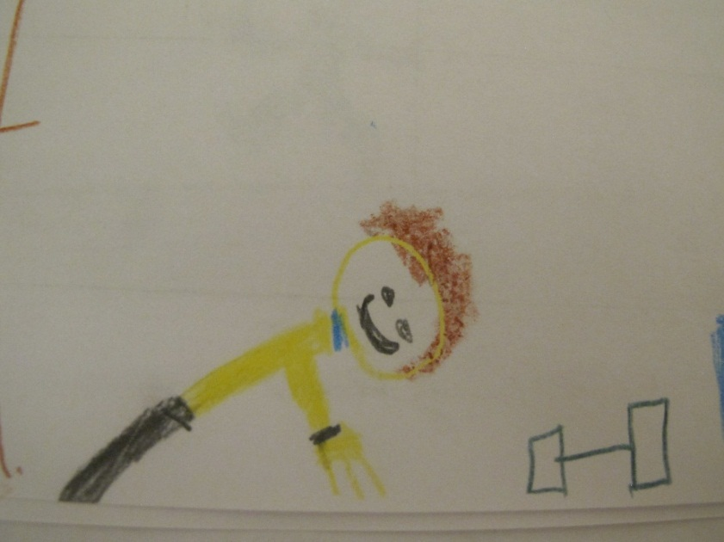
«Отжимание». Кирилл, 6 лет.
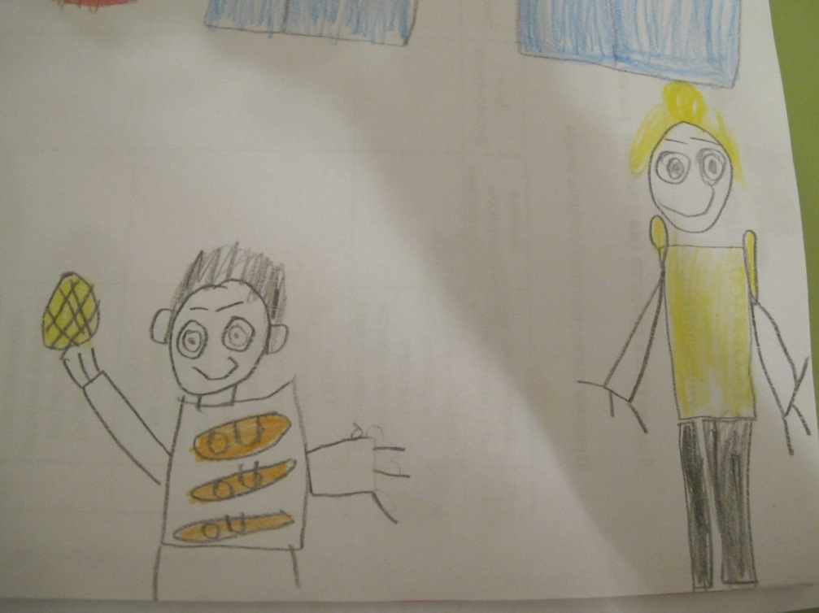
«Метание мяча в цель». Егор, 6 лет.
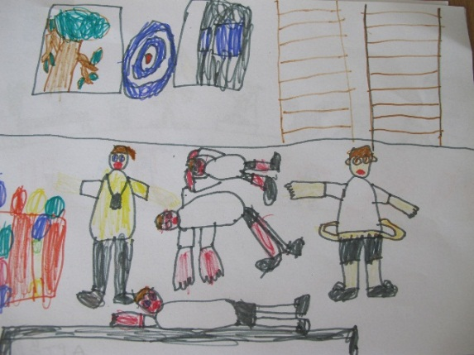
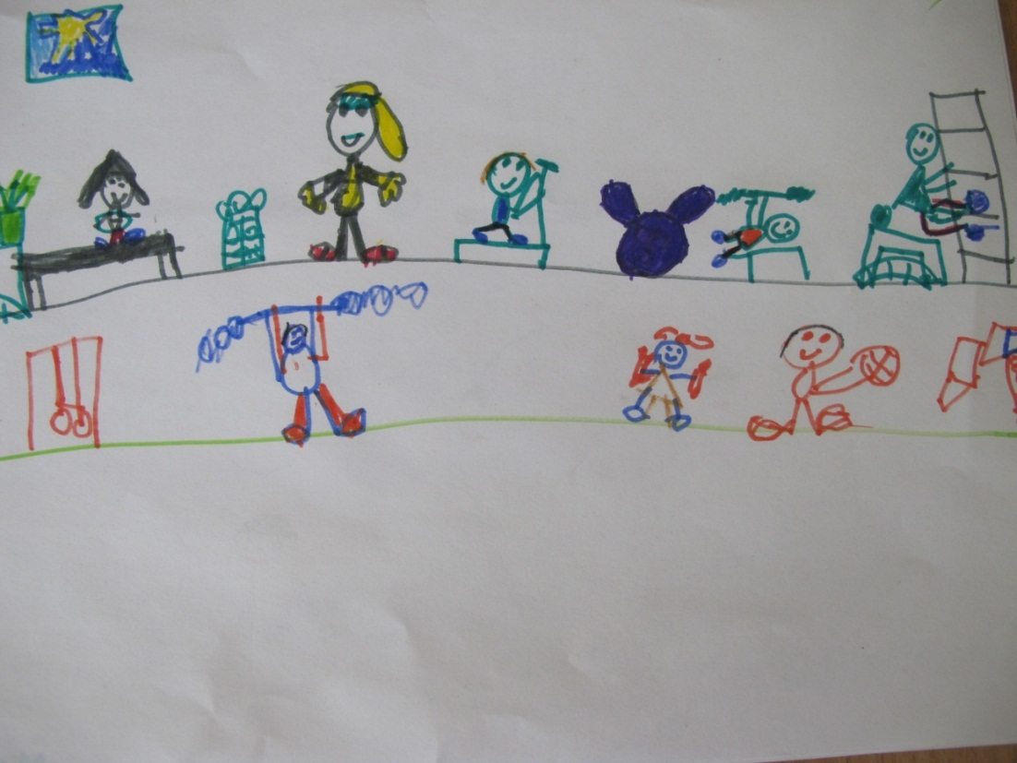
«Сдача ГТО». Миша, 6 лет.
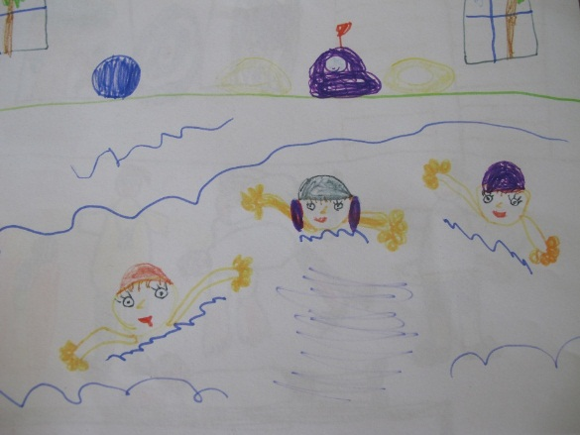
«Плавание». Ростик, 6 лет.
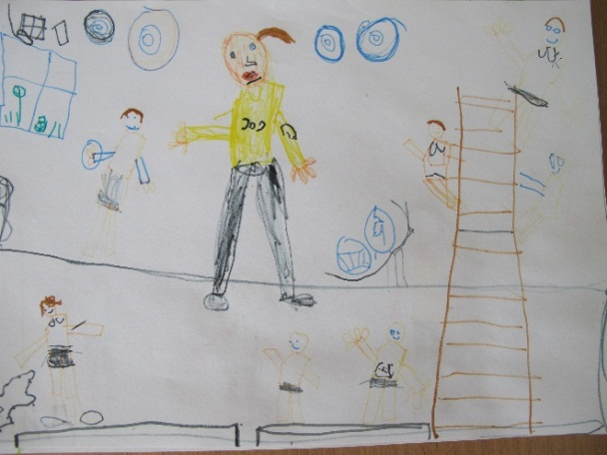
«Метание мяча». Дима, 7 лет. 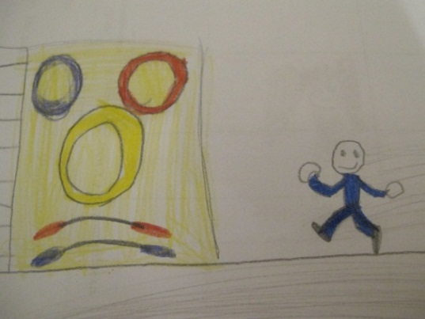
«Метание в цель». Гаврил, 7 лет.

«Я сдаю ГТО». Матвей, 6 лет.

Приложение №2. Фотовыставка «Мы сдавали ГТО».

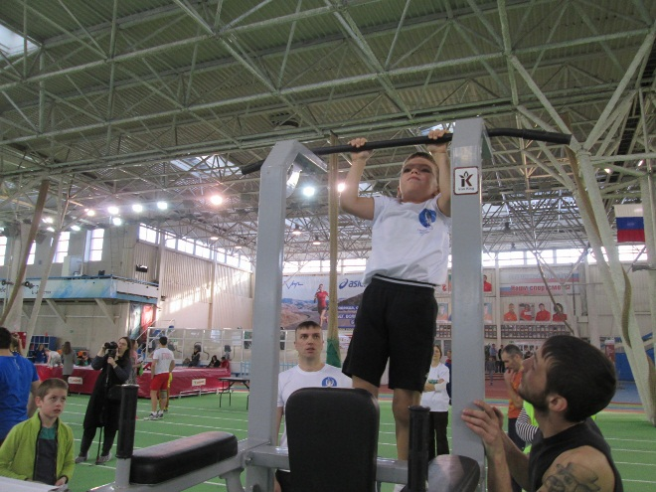
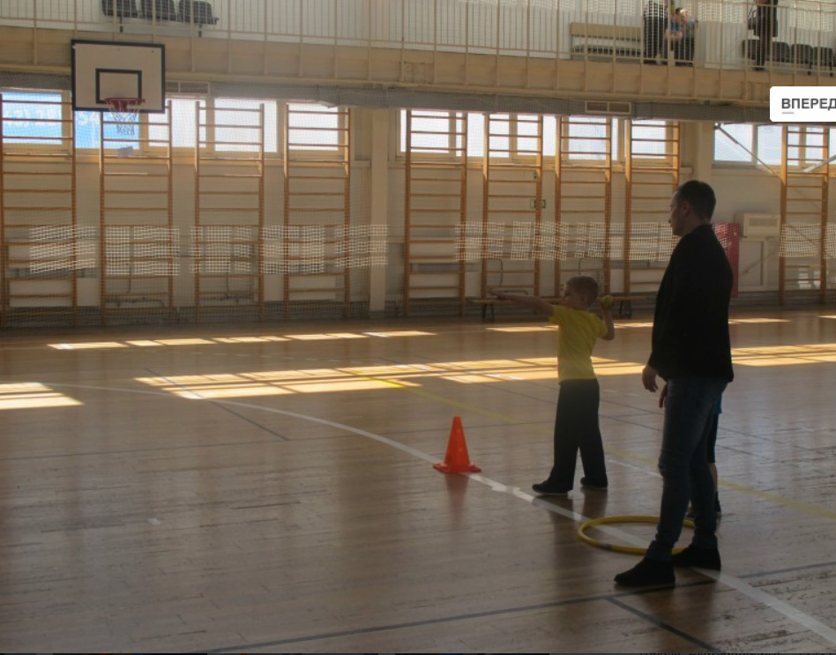
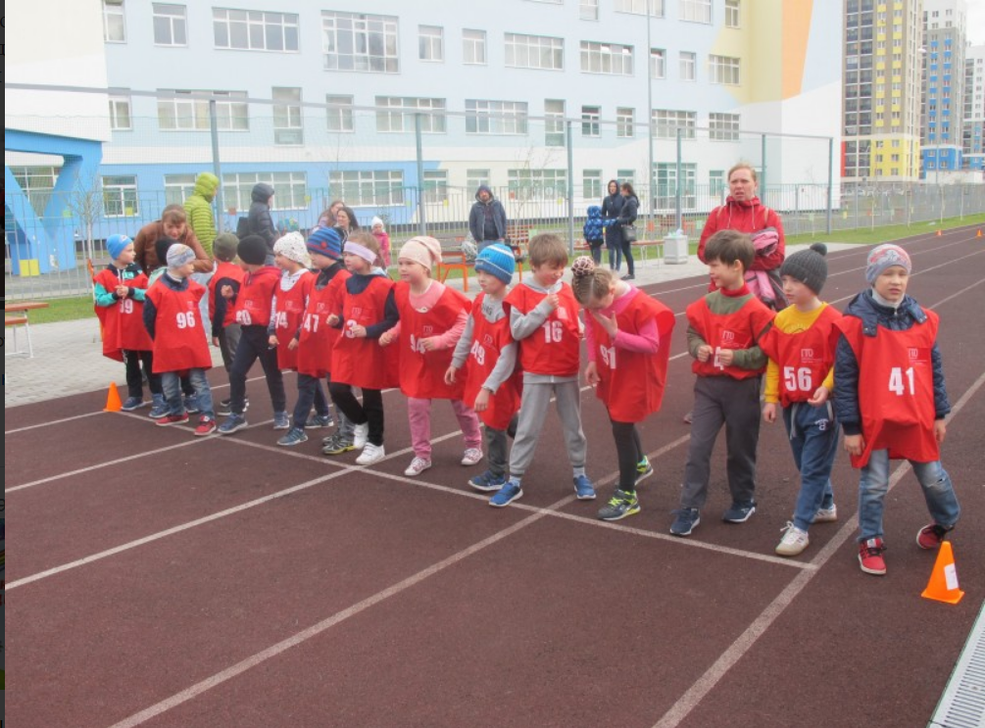
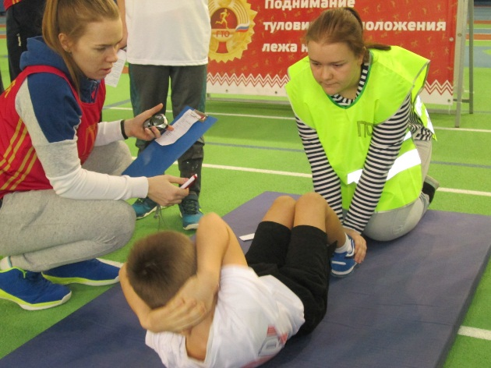
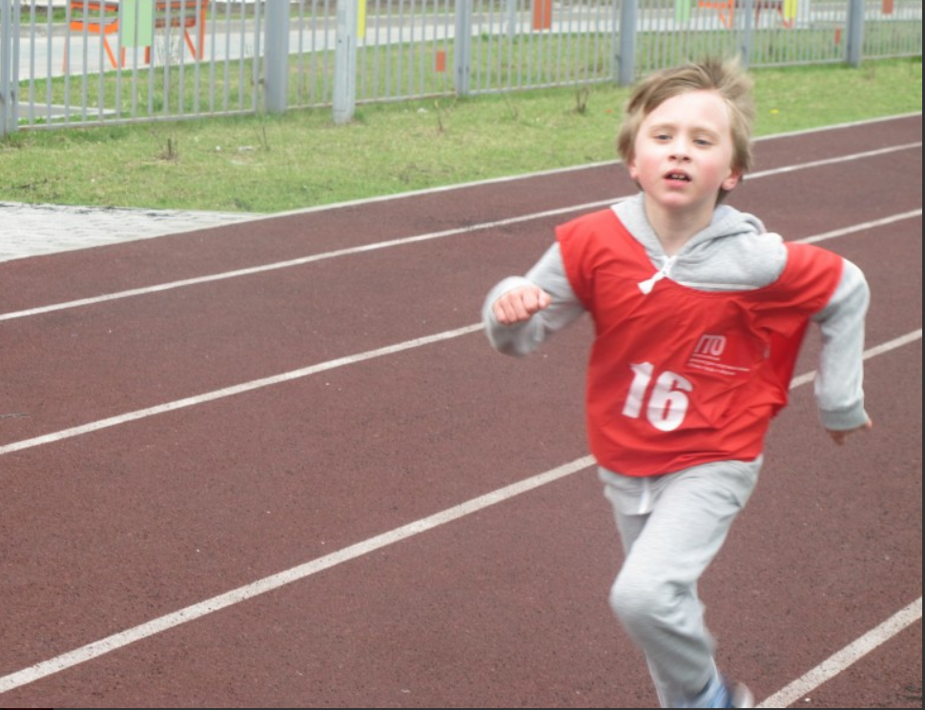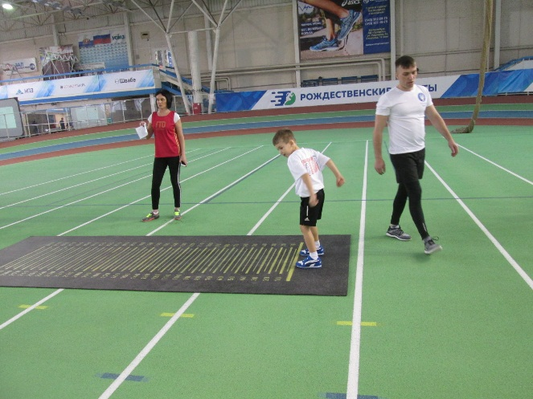
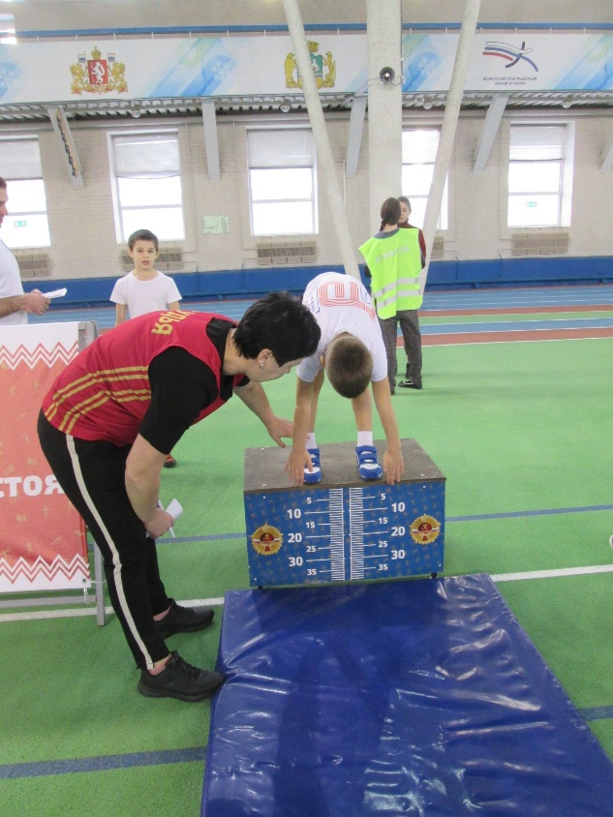
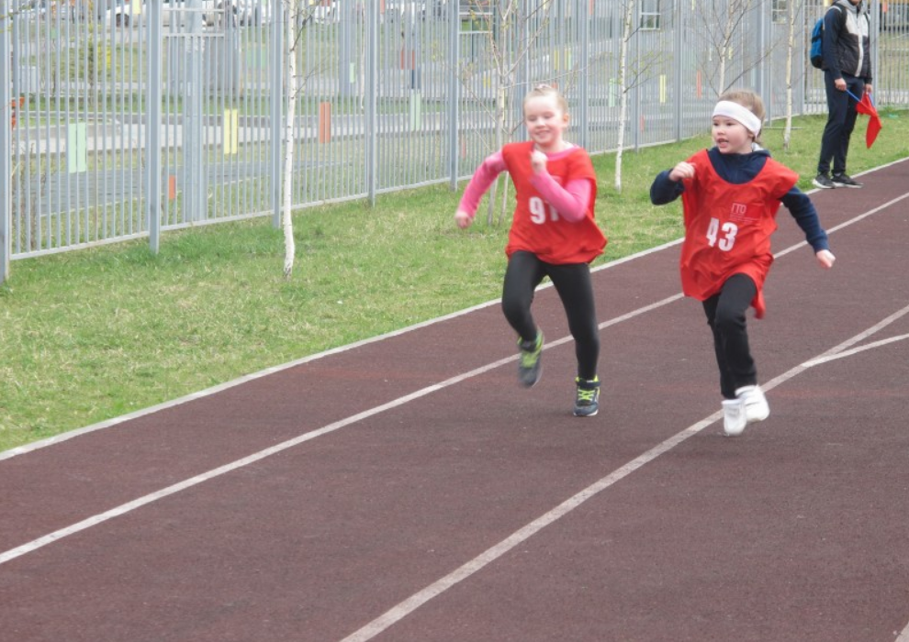

Приложение №2. Вручение значков и удостоверений.

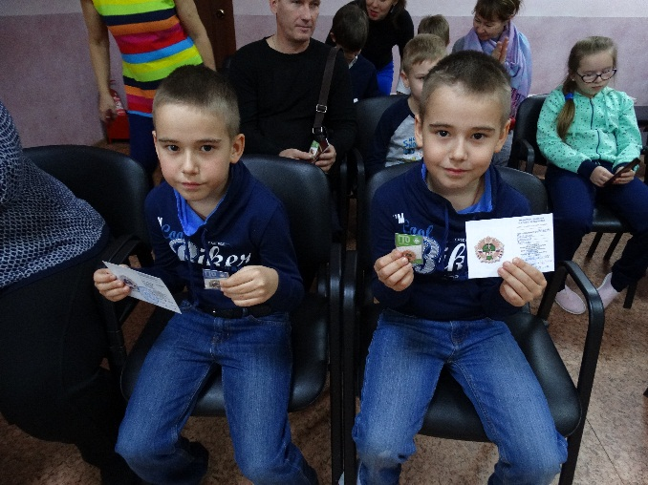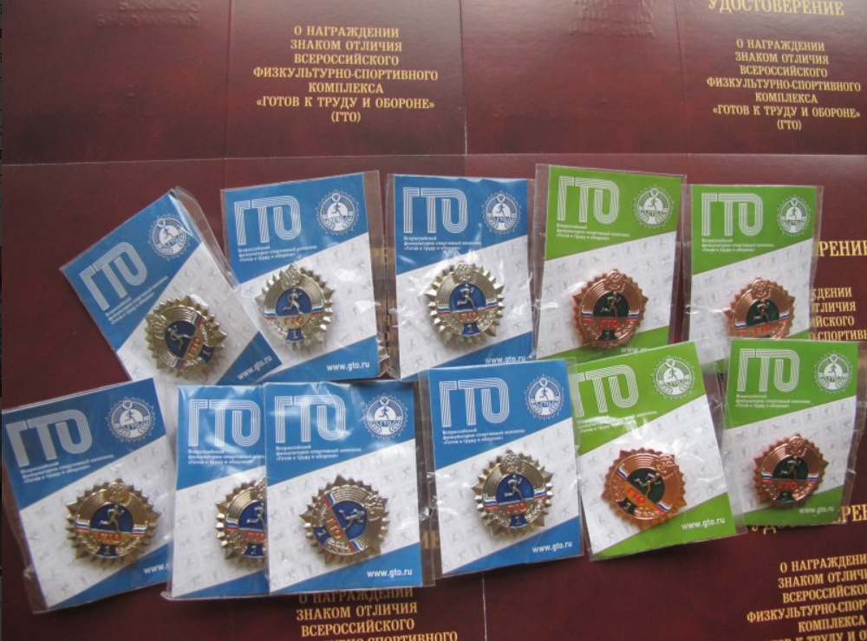
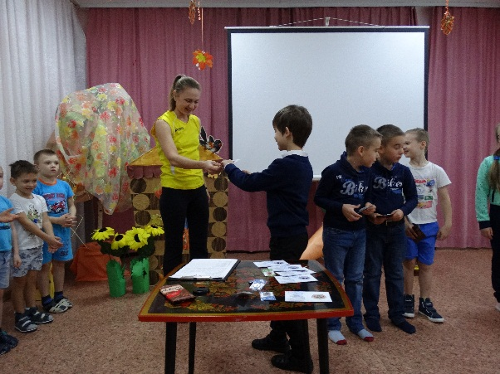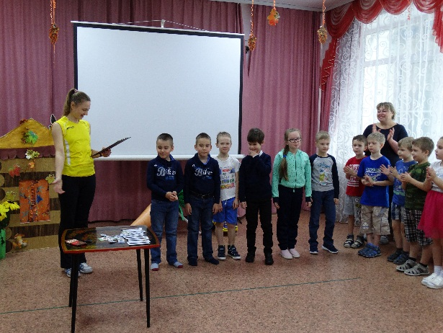

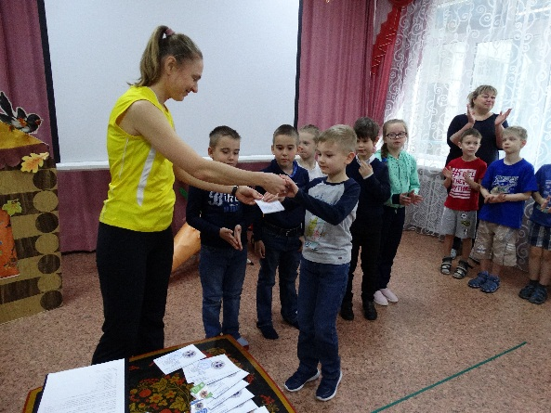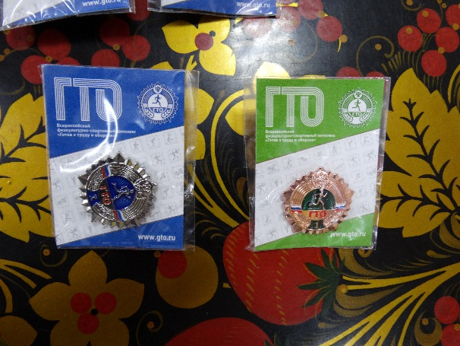

Приложение №2. Сдача норм ГТО родителями воспитанников.

